Развитие математических представлений.

Ребёнок, в возрасте 3-4 года может усвоить определённые представления в области элементарных математических понятий. Проверить, что знает наш малыш нам помогут следующие игровые задания.
Умения ребёнка:
- считать от 1 до 10
- различать геометрические фигуры: квадрат, треугольник, круг, прямоугольник, овал, ромб;
- ориентироваться на листе бумаге (справа - слева, по центру);
- знать и различать цвета и некоторые оттенки;
- уметь пользоваться порядковыми (первый, второй) и количественными числительными (один два);
- уметь рисовать геометрические фигуры;

1. Сколько мячей нарисовано на картинке? (10)

2. Сколько шляп нарисовано на картинке? Какие цвета ты видишь на шляпе? (3)

3. Нарисуй пять кружочков.
4. Нарисуй один прямоугольник.
5. Нарисуй три квадраты.
6. Нарисуй пять треугольников.
7. Назови геометрические фигуры

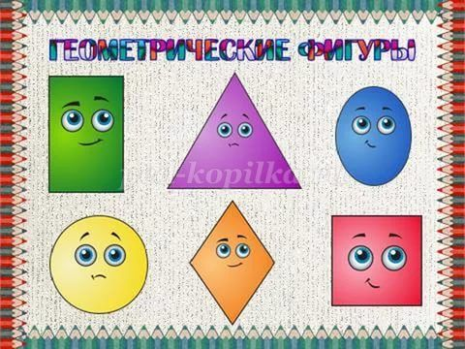

8. Ориентироваться на листе.

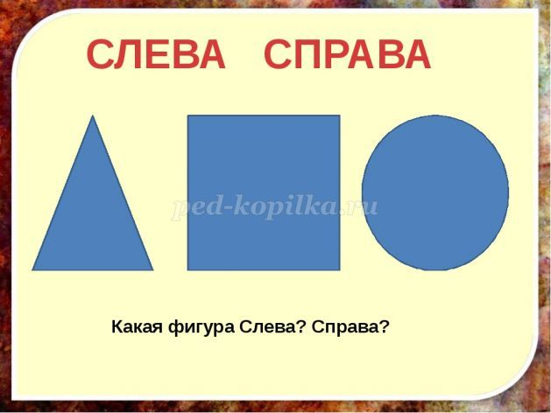

Какая фигура между треугольником и кругом?
(треугольник, круг, квадрат)

9.Умение находить лишний предмет, и объяснить почему он лишни

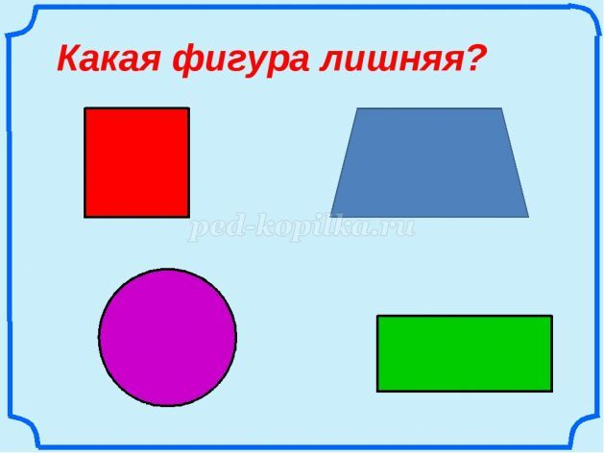

10. Умение находить нужный предмет по одному признаку.

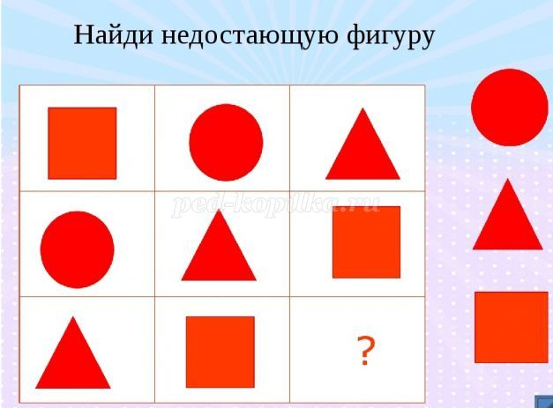

11. Порядковый счет. (2,1,3)

